工業4.0的參觀之旅

陳雍．李美枝^{註}

日前，在【員全股份有限公司】（Yomura Technologies, Inc.) 任職CEO的高中同班同學高輝成，知道我還淪陷在台灣，而且台灣疫情走向鬆懈，邀請我與之前他在「海霸王」聚會中認識的李美枝教授一齊前去參觀他們位在林口的總公司。「員全公司」的創辦人和董事長，劉兩全，也是我的高中同屆但不同班的同學。

幾年前高輝成在同一「海霸王」的同班同學餐敘的場合中，送給每人一件小禮物，說是他公司的產品。那是一隻扁方形的透明塑膠水瓶，造型如同酒癮君子藏身於外套口袋的威士忌酒瓶。它除了造型獨特外，外出或旅行時也可以像帶著一本隨取隨放的書，放進隨身攜帶的包包內。因為它貼身適用，外出時，我常用它裝了水帶在身邊。不幸地，就像常發生的雨傘命途一樣，不見了，當然想不起來怎麼丟的。這次意外地有到「員全公司」參觀的機會，想著，就來個「摸蛤兼洗褲」，看能不能要到一個，至於到公司看什麼，倒是沒有任何的先見預期。

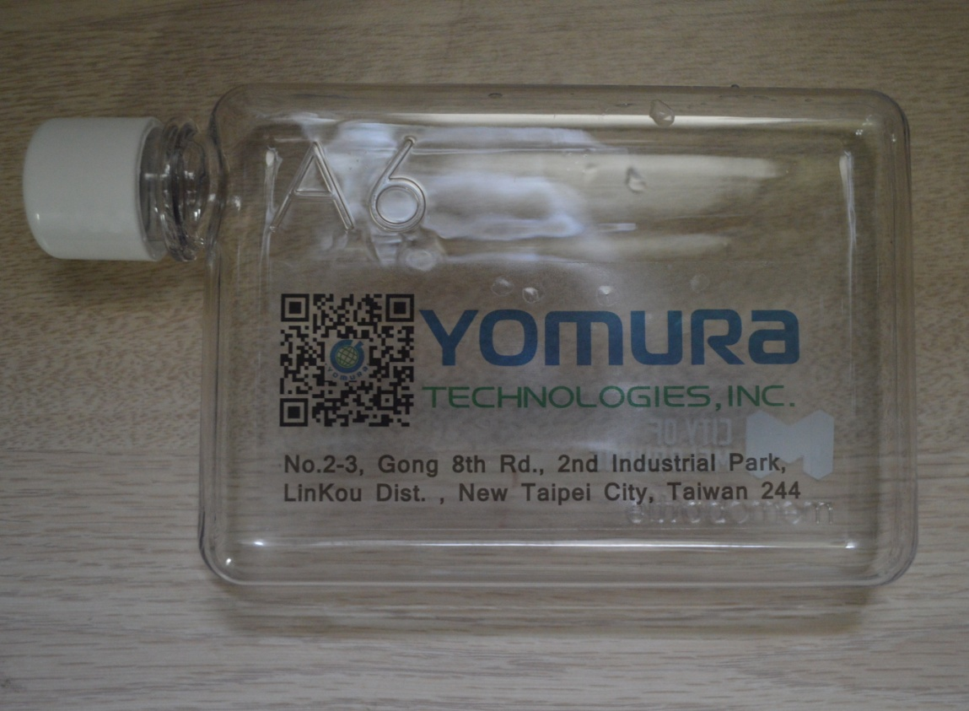
「員全」眾多產品中之一的貼身小水瓶

上午9:30以前，我們如約到達捷運圓山站二號出口處，已有「員全公司」特約的計程司機童小姐開車來接。童小姐說，若不堵車，到目的地車行時間約30分鐘。車行過處，我特別注意窗外過眼的地理區域標示，記得見到了新莊、泰山、五股、蘆洲、林口等標示。車子跨過分隔台北市與新北市的淡水河界線後，就是典型的鐵皮屋的工廠區聚落。到了某不知名處，車子開始上坡。突然間看到井然有序、設計別緻的高樓住宅區竄出於綠野青山間，與先前看到的鐵皮屋聚落形成鮮明的「貧富差距」對比。到達公司之前，童小姐與高執行長互通了幾次電話，相互密切報告與追踪車子行蹤。我心裡開始納悶起來，老朋友相見在即，如此分秒追問行跡，有點奇怪。

不久童小姐說：「到了，高先生就在門口處。」下車之後，雖然還不到中午，已經感受到烈陽當空的炫目。正想先看清楚眼前的情況，突然有兩個公司小姐往我與李美枝的頭部套「夏威夷」花環，我慌手慌腳地脫下頭上的斗笠，否則她沒法把手中的花環往下套在脖子上。「這是怎麼回事？！」還在丈二和尚摸不著頭腦的恍惚中，瞥見牆上的走馬燈打出「歡迎陳雍博士、李美枝教授蒞臨指導」的字樣。「蒞臨指導！」瞬間，心生何止豈敢之慌而已，我們是藉著會老朋友以解疫情之悶，順便要水瓶而已。想不到，還有更驚人的歡迎儀式，「受寵若驚」不足以形容當下的感受。

公司大門外的空地上，已經站著一排身穿制服、手持步槍的十幾位女員工，想起了中學時代的儀隊。已被套上花環的來客，身不由己地跟著公司長官進行「閱兵典禮」。接著，轉了一圈走到儀隊背後鋪著紅毯的「司令台」上，眼前的牆角處豎立著三根旗幟，中間的那一根是熟習的中華民國國旗，兩邊則是公司的旗幟，分別印著不同的logo。不久，耳邊響起樂聲，在「國旗歌」的旋律中，我們自然地挺胸立正，目視國旗冉冉昇起。我們兩人何德何能受此禮遇？！原來這是一套「員全」既定的高規格歡迎禮，主要用來接待來自國外的參訪貴賓和客戶；客戶來自哪個國家，就升那個國家的國旗、播放那個國家的國歌。猜想受疫情影響訪客少了，讓老高靈機一動，何妨也讓老同學體驗一下外賓參觀員全公司的第一步。

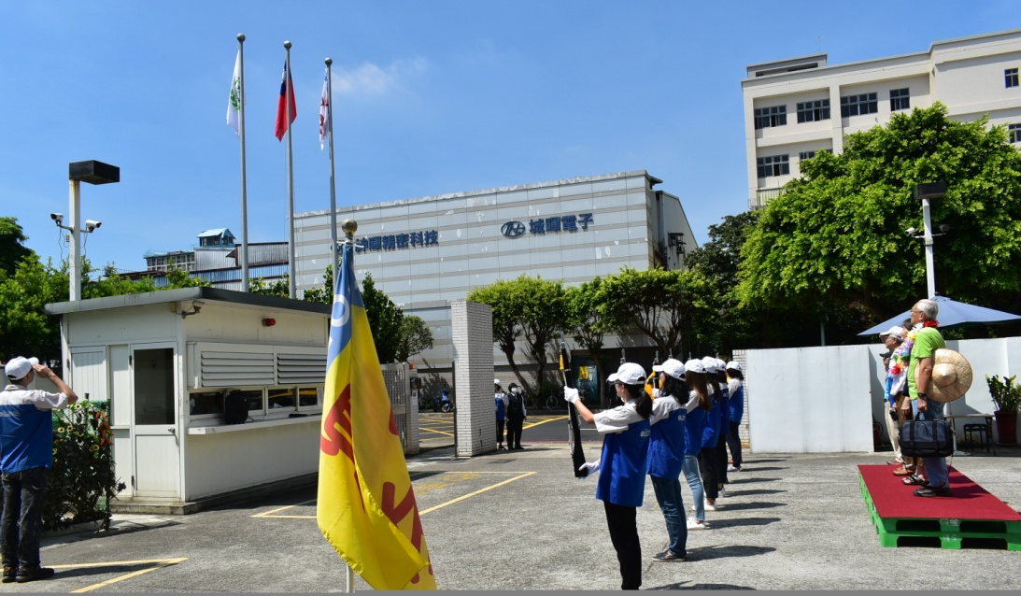
「員全」迎賓儀式中的昇旗典禮

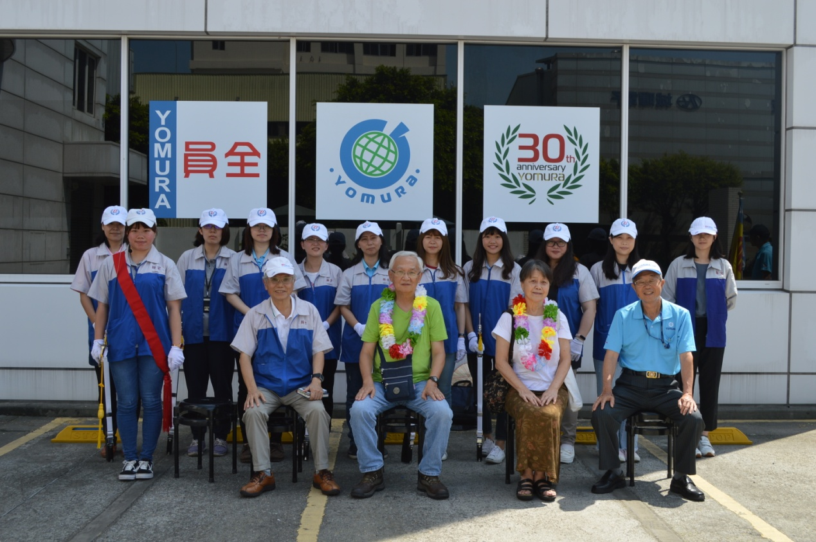
前排左為「員全」執行長高輝成，右為創辦人和董事長劉兩全

劉兩全與高輝成兩兄從建中畢業後，同時進入成大，分別念機械工程與工業管理的領域。畢業服完兵役的時候，他們沒有走上「來來，來大學；去去，去美國」 的留學熱潮，也因此多年之後，水到渠成地碰上了可以自己創業的契機。1960、70年代，台灣在嚴家淦、尹仲容、李國鼎等有理工背景的財經官員的遠見下，政府實行開放外資在台投資設廠的政策。高與劉兩人，幾乎是聯袂相隨地先後進入不同的外資公司，包括有日本技術的東元電機公司，及有美資與美國技術的飛歌公司。他們兩人後來回憶起這段經歷，都表示了感恩之情；一來，因此學到不同外國公司的先進技術和經營管理之道；二來，他們感戴當時政府的策略成功了，同樣接受美援的鄰居菲律賓就沒跟上工商業轉型升級的列車，結果淪為外勞的輸出國之一。

三十年前 (約1989)，劉兩全與高輝成兩人正值春秋鼎盛，也各都累積了超過二十年的工作經驗。其時，他們可以像我們那一代很多留美的高級工程師一樣，選擇在大公司裡按部就班地為大老闆「作嫁衣裳」的工作，即使沒有平步青雲而趨頂峰之位，也多半可以領高薪，工作得風順平穩直到退休，而成為衣、食、住、行、旅都豐足的中產階級。但是，劉與高兩兄選擇走另一途徑 — 自行創業。先是劉兄離開「飛歌」自組「員全公司」，高兄隨後加入。從此，兩人在事業上密切合作、相輔相成。大體說來，劉兩全負責技術升級與擴充工廠規模，高輝成負責人事管理、業務調控與對外拓展市場。不過，同他們聊天時，發現他們兩人對公司的全部狀況都非常熟悉。思及於此，想到「將相本無種，男兒當自強」這句話，兩兄都當之無愧。

高輝成在高中期間，人人說他沉默寡言，熟悉他的人說他現在也一樣。而他現在的工作常要跟外國人打交道、前往世界各地作展覽、開會、演講。我相信這些知能的養成無一不是他自己痛下苦功，日積月累而來。有次「員全」在德國參展產品時，老高就在現場僱用了一毛遂自薦的澳大利亞人當「員全」的澳大利亞區的業務代表；此舉顯示出高兄的知人之明與當機立斷的行事魄力；這位澳籍業務代表為「員全」帶來了替蘋果手機做防水殼子的訂單。比照相同模式 ，利用參展機會， 除澳洲區外，也找了美國、日本、以色列、及巴西等地區的多名業務代表，「以夷制夷」，協助員全推展國際業務。

言歸正傳，回到我們的訪問。經歷過「驚心動魄」的歡迎禮後，心中立時警覺到，這公司絕不可小覷。升旗典禮結束後，跟著進入涼氣襲來的屋內，首先見到嵌在牆壁上，取代一般打卡報到的「人臉辨識機」。經過一辦公室進入可以容納約十人的會議室。會議桌上立著保持「社會距離」與避免飛沫傳送的透明隔板。聽取簡報也是出乎我們意料之外的迎賓節目。如此正式的參訪規格，自然

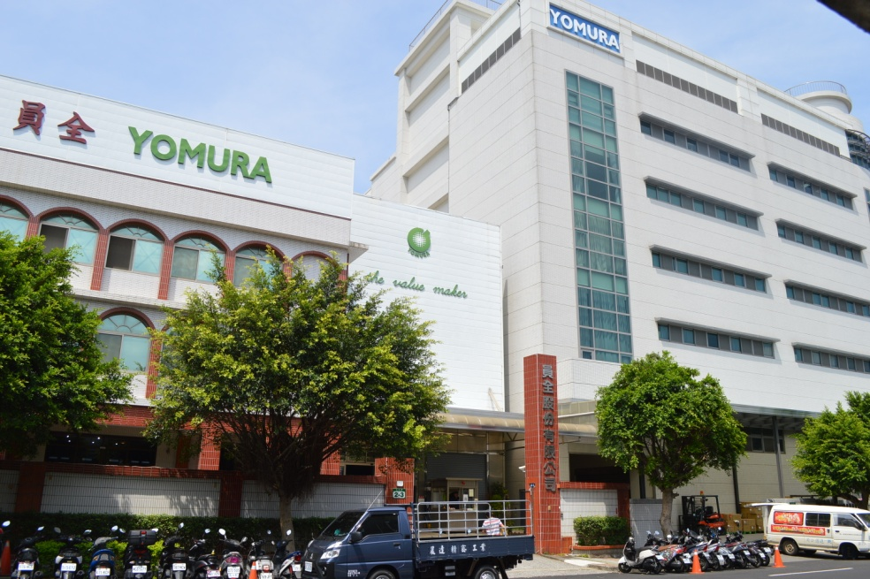
「員全」的公司總部及其在林口的三座工廠

地引出我們「一本正經」的態度-- 先要來可以筆記的紙與筆，也邊聽邊問問題，彷若回到久已疏遠的會議與研究所上課的場合。做簡報的都是兒輩年齡的年青人，英氣逼人，滿懷自信。簡報分為兩部份：（1）觀看一段六七分鐘介紹公司的影片；影片以英語配音；（2）以幻燈片進一步演示各區工廠的機械設備與業務，幻燈片的文字說明也採用英文。

既然是如同會議與上課的形式，我們也就有模有樣地問幾個簡單問題。於是，原本視之為老友相聚的隨意之行，演變成「工業4.0的知性之旅」；工業4.0好像是做簡報的李先生說的；他也提到，外商來參觀後說：「你們工廠的規格等同半導體的事業。」也就是說，員全公司具有4.0 的工業水準。回到住處研究了工業4.0的意義後，我聯想到，董事長劉兩全常自稱的「黑手」。有關劉董的成長故事曾聽過幾次--出生於勞工家庭，成長於台北大同區，早期被稱為「打鐵街」的赤峰街。早年，赤峰街與隔了一條民生西路的雙連街、興城街、萬全街，都是打鐵與五金加工廠的主要聚落，集合許多買賣廢鐵材料或人工鑄鐵鍛造各類五金的店家。「黑手」也者，一指人工鍛造金屬類用品與零件的勞力工作，二指終年身處飛揚著鐵屑灰塵的髒亂工作環境；「黑手工」連工業1.0的評等都稱不上， 劉董念大學時會選讀機械系，其來有自。經過數十年的奮鬥與自我追求成長，他創立的「員全公司」已經是業內知名的屬工業4.0的公司。
「員全」有五座工廠，其中有三座就在公司總部，另外一家在楊梅，一家在泰山，相距都不遠。簡報完後，已經接近午餐時間，劉董說，先去吃飯，可以邊吃邊談，飯後再參觀總部的林口工廠。下午參觀林口廠之後，我們就告辭回家，還沒回到住處，高兄已將早上在歡迎禮上拍的照片傳到我的電子信箱。
在簡報與參訪行程中，看到、聽到不少陌生的東西與名詞，但是，時間上與當下瞬間的吸收能力，不容我們利用藉發問以習得新知識的途徑，何況「員全」歡迎我們的儀式包括公開標示的「歡迎蒞臨指導」，其實，我們連打腫臉充胖子的相關常識都沒有。補充不虛此行唯有的學習方式是，事後的自我「惡補」。

雖然我也是工程師，但從事的是非生產部門的腐蝕工程，而且也退休二十年了。李美枝雖然曾經在大一、大二蹚過化工系的渾水，但早已水過無痕。幸好趕上網路4G的世代，參訪後我們試著透過Google的「百科全書資料庫」進一步去了解與「員全公司」有關的資訊。我們特別想搞清楚的是，簡報與會議中提到的工業4.0與Joint Design Manufacture 是「甚麼碗糕？」還好，「網路百科全書」的說明不難即看即懂。

原來工業4.0意指「第四次工業革命」。「黑手」世代的製造業主要靠人力或獸力；工業1.0的世代使用蒸氣為動力，以機械代替勞力；工業2.0以電氣為主要動力，是電氣化時代；工業3.0以電腦協助人力從事製造，是數位控制時代；到了工業4.0，則是「智慧製造」的革命 -- 將物聯網、數位化工廠、雲端服務、通訊等技術做虛實緊密結合的產業製造。工業4.0的價值在於能將傳統的生產方式轉為高度客製化、智慧化、服務化的商業模式，可以因應快速變化的市場，快速地製造少量多樣的產品。

公司的簡報中另外提及 tool-design、co-design、與 joint design 的字眼。經查，原來是特別用來說明台灣半導體的代工業與自我品牌創業的設計投入程度。大家都知道台灣是半導體工業的王國；李美枝說，她第一次聽到這個說法時，油然產生「與有榮焉」的驕傲感覺，但隨之也聽到台灣半導體工業不過是他國先進品牌電腦科技的代工而已，言下之意，是「人家用腦你當下手」的老二老三而已，常舉的例子是鴻海在大陸的有近百萬雄兵的「富士康公司」。參訪回來做了網上學習後才知道，代工層級與工業等級有共構的關係。除了利用網路科技與AI人工智慧的程度外，代工廠參與產品設計的程度與方式，也決定了代工廠的層級。生產製造業始於產品的構想與設計，接受客戶訂單的生產公司，其參與設計的程度，關係到他們與客戶談判利潤高低的籌碼，與綁住客戶之時間的長短。
沒參與產品設計的工廠就是大家所熟悉的最傳統型代工或委託代工，稱為OEM ( Original Equipment Manufacturer )。客戶本身就有強大的設計能力，被委託的工廠拿到客戶的設計後，按圖施工做出成品，然後交貨給客戶。這類客戶需要的只是找一家能夠把產品完美地做出來、價格合他意的代工廠。而實際從事生產的工廠強調的是其強大的製造能力、產線優化能力、壓低採購成本的能力、及工廠管理能力等。
有些原來純做代工的工廠，在邊做邊學的過程中，培育或引進了有設計能力的工程師，因而，在量產前，工廠本身有能力根據客戶的需求設計出客戶所需要的產品，不再只是按(客戶設計的)圖施工而已，此類代工廠稱為ODM ( Original Design Manufacturer )。相較於不從事設計的生產工廠，有設計能力的工廠有本錢，可以談判到更高的生產利潤、提供更多服務以綁住客戶，也可以吸引沒有設計能力的客戶(例如許多新創公司)、協助減少客戶成本而使客戶留下。
JDM ( Joint Design Manufacturer )意指共同設計開發的製造者。JDM代工廠的設計能力不一定要達到ODM那樣獨當一面的程度，通常是，客戶在產品的設計階段，將預想產品的某些部分交由代工廠設計，然後評估檢討代工廠的設計是否合理合用，包括與廠方討論，交給他們的設計部分與客戶預想產品的其他部分的設計如何合併。JDM的優勢是：客戶可以減少一些人事成本、客戶本身或代工廠缺乏的技術可以互補。JDM也具有能綁住客戶的籌碼。例如，我們參觀員全的某一個產區時，坐在生產線上的作業員在既成的某種3C核心體上嵌入「員全」設計出來的產品；高輝成說，英國警界向員全簽約下訂十五年如此「合併設計」的產品。高總請同事牽出一輛可折式三輪電動車，讓來客試坐（見圖）；這是另一JDM產品，與德國客戶合作己有十八年之久。

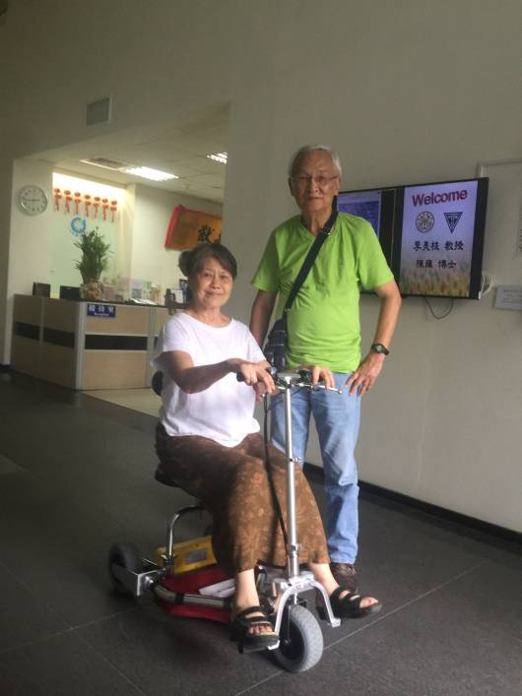

「員全公司」展示出來的產品，可以說琳瑯滿目，不少產品不聽說明還不知道那是幹什麼用的。猜想，唯有趕上工業4.0的工廠才有同時具備快速、少量、多樣的高度客製化生產能力。

走筆至此，我另外就自己所及的「工程常識」整理條列幾點參觀「員全」後的感想：

- 「員全」成立之初 ，劉兄本著械械工程背景， 設計及製造油压機，慘淡經營若干年卻未獲盈利， 後經「高人」指點，轉型投入塑膠射出 （plastic injection），是為當時典型之泰山小型家庭代工工廠，以雙射技術， 有機會代工AT&T的雙色按鍵。後老高加入，引進 ISO 國際品質系統及大力推廣國際行銷， 自此脫胎換骨，由接二手生意之家庭代工廠，得以直接接洽歐美日各大客戶，而獲得其塑件及電子組裝 EMS 的訂單，公司得以穩定成長。

- 幾十年來，塑膠射出技術不停演變，「員全」始終走在前端；從單色射出成型到雙色射出成型，進而開發膜內印刷 IMD 技術，甚至雙料雙色射出及同時射出軟硬不同的塑料。全球有些公司專攻膜內印刷、有些專注於雙料射出，「員全」卻可以整合兩種技術。

- 在航空業、醫療技術、3C產業所使用的儀器，皆由不同的零件組裝而成，每一零件的精準度和可靠性，都有極其嚴格的標準。「員全」有相當一部份的業務，在為世界頂尖公司組裝零件；從以「員全」塑料射出的外殼、平板開始，逐步添加由客戶提供的集成電路；我們在參觀時覺察到在組裝流程中，身在英國的客戶能夠透過雲端存取功能，在第一時間監控廠內線上的操作是否達到完全防水的規格。

- 產品良率是製造業追求的終點指標，而「除錯避誤」是達成高良率的手段。在員全總公司的三個廠區，我們看到了多種眼目一新的「除錯避誤」措施，如無塵室、人在電腦螢幕上操作生產參數以控制機械的運作、精密嚴格的品質檢驗程序等等。

- 「員全」在總公司內，設立了【員全技術學院】，為員工提供在職訓練的課程與結業證明書。訓練的課程依職階的不同而給予不同的課程與訓練，譬如基層的作業/品保人員必須學習會看工程設計圖；文法商科系畢業同仁，教授物理化學及工程相關課程，管理階層，學習人事甄選、組織士氣與領導的課程；也開有關係到所有個人身心健康的心理課程。在少子化世代，台灣的中小企業招募技術人員相當困難，自設學院自行培育人才的構想與實施，使我不能不佩服「員全公司」主事者的遠見和魄力。

這次原本預期只是「走馬看花」的閑暇之旅，想不到，變成了「工業 4.0」的知性之旅。感謝「員全」的邀約，直接獲益良多之餘，也觸發了已經退出職場多年的我，透過網路學習方式，具體領悟到了「活到老、學到老」的實質意義與獲得新知的樂趣。

2020. 07. 20

註：本文由第一作者起稿，一齊受邀參訪「員全公司」的第二作者做了一些補充加料。參訪後，「員全公司」鄭重邀請第二作者為員工講授心理學課程。第二作者有感於已經退休多年，尚待評估老驥重出江湖能否勝任。

